一、选择题（本题共12小题，每小题5分，共60分.在每小题给出的四个选项中，只有一项是符合题目要求的.）
1.（2021·全国甲卷1题）设集合M＝{1，3，5，7，9}，N＝{x｜2x＞7}，则M∩N＝（ ）
A.{7，9} B.{5，7，9}
C.{3，5，7，9} D.{1，3，5，7，9}
解析：选B 由题得集合N＝$\left\{x\text{｜}x＞\frac{7}{2}\right\}$，所以M∩N＝{5，7，9}.故选B.
2.（2021·全国甲卷2题）为了解某地农村经济情况，对该地农户家庭年收入进行抽样调查，将农户家庭年收入的调查数据整理得到如下频率分布直方图：
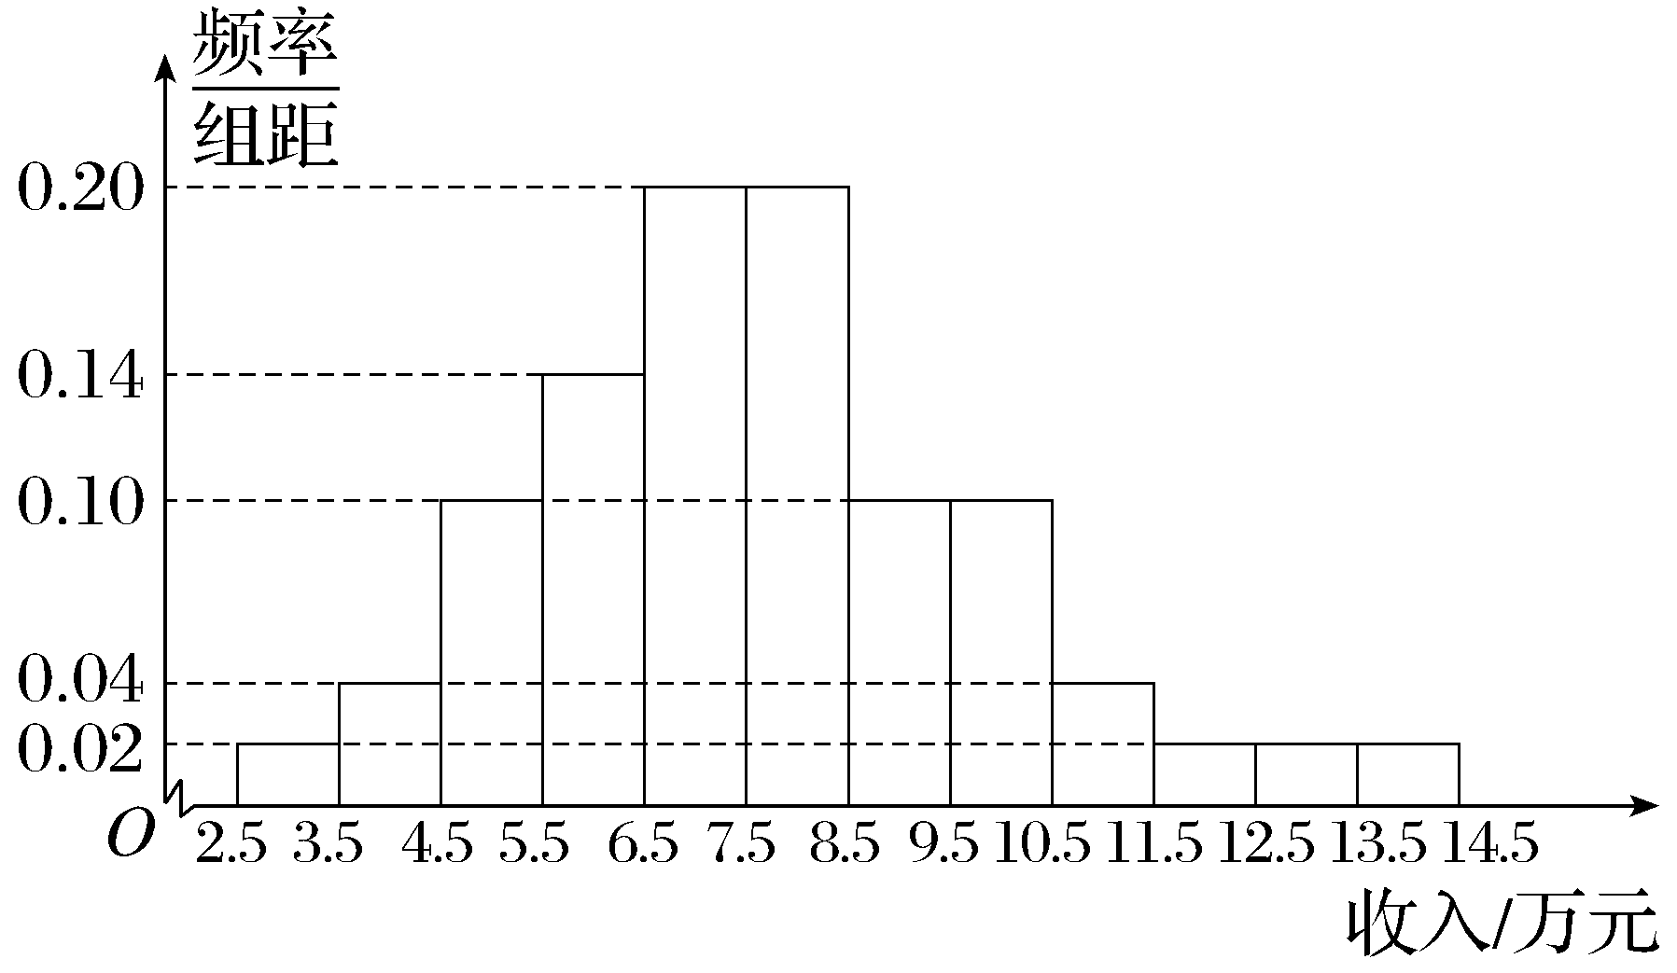
根据此频率分布直方图，下面结论中不正确的是（ ）
A.该地农户家庭年收入低于4.5万元的农户比率估计为6％
B.该地农户家庭年收入不低于10.5万元的农户比率估计为10％
C.估计该地农户家庭年收入的平均值不超过6.5万元
D.估计该地有一半以上的农户，其家庭年收入介于4.5万元至8.5万元之间
解析：选C 对于A：根据频率分布直方图知该地农户家庭年收入低于4.5万元的农户比率估计为（0.02＋0.04）×1＝0.06，正确；对于B：根据频率分布直方图知该地农户家庭年收入不低于10.5万元的农户比率估计为（0.04＋0.02＋0.02＋0.02）×1＝0.10，正确；对于C：根据频率分布直方图知该地农户家庭年收入的平均值估计为3×0.02＋4×0.04＋5×0.10＋6×0.14＋7×0.20＋8×0.20＋9×0.10＋10×0.10＋11×0.04＋12×0.02＋13×0.02＋14×0.02＝7.68（万元），错误；对于D：根据频率分布直方图知该地农户家庭年收入介于4.5万元至8.5万元之间的农户比率估计为（0.10＋0.14＋0.20＋0.20）×1＝0.64，正确.
3.（2021·全国甲卷3题）已知（1－i）²z＝3＋2i，则z＝（ ）
A.－1－$\frac{3}{2}$i B.－1＋$\frac{3}{2}$i
C.－$\frac{3}{2}$＋i D.－$\frac{3}{2}$－i
解析：选B z＝$\frac{3+2i}{\text{（}1－i{\text{）}}^{2}}$＝$\frac{3+2i}{－2i}$＝$\frac{3i－2}{2}$＝－1＋$\frac{3}{2}$i.故选B.
4.（2021·全国甲卷4题）下列函数中是增函数的为（ ）
A.f（x）＝－x B.f（x）＝${\left(\frac{2}{3}\right)}^{x}$
C.f（x）＝x² D.f（x）＝$\sqrt[3]{x}$
解析：选D 法一（通解） 取x₁＝－1，x₂＝0，对于A项有f（x₁）＝1，f（x₂）＝0，所以A项不符合题意；对于B项有f（x₁）＝$\frac{3}{2}$，f（x₂）＝1，所以B项不符合题意；对于C项有f（x₁）＝1，f（x₂）＝0，所以C项不符合题意.故选D.
法二（优解） 如图，在坐标系中分别画出A、B、C、D四个选项中函数的大致图象，即可快速直观判断D项符合题意.故选D.
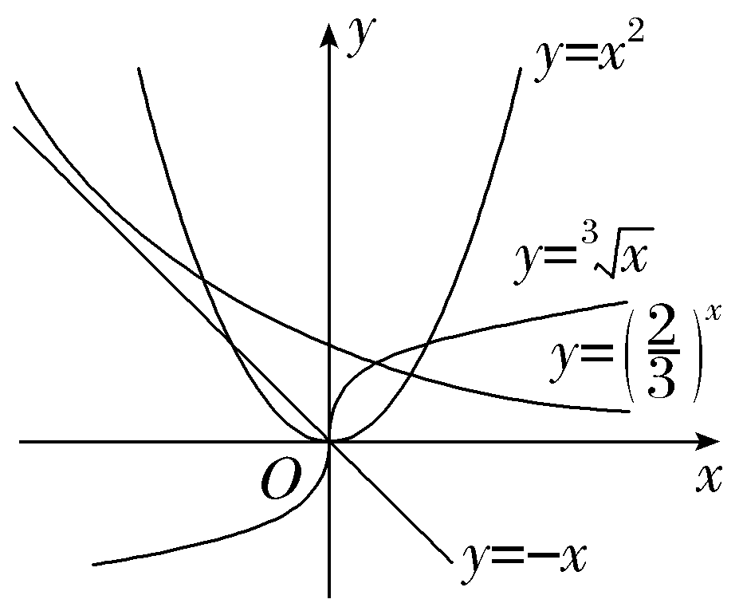
5.（2021·全国甲卷5题）点（3，0）到双曲线$\frac{x^{2}}{16}$－$\frac{y^{2}}{9}$＝1的一条渐近线的距离为（ ）
A.$\frac{9}{5}$ B.$\frac{8}{5}$
C.$\frac{6}{5}$ D.$\frac{4}{5}$
解析：选A 由双曲线的方程知，a＝4，b＝3，焦点在x轴上，所以双曲线的一条渐近线方程为y＝$\frac{3}{4}$x，即3x－4y＝0，由点到直线的距离公式得，点（3，0）到双曲线的一条渐近线的距离为$\frac{\text{｜}3×3－4×0\text{｜}}{\sqrt{3^{2}＋(-4{\text{）}}^{2}}}$＝$\frac{9}{5}$.故选A.
6.（2021·全国甲卷6题）青少年视力是社会普遍关注的问题，视力情况可借助视力表测量.通常用五分记录法和小数记录法记录视力数据，五分记录法的数据L和小数记录法的数据V满足L＝5＋lg V.已知某同学视力的五分记录法的数据为4.9，则其视力的小数记录法的数据约为（$\sqrt[10]{10}$≈1.259）（ ）
A.1.5 B.1.2
C.0.8 D.0.6
解析：选C 由题意知4.9＝5＋lg V，得lg V＝－0.1，得V＝1$0^{－\frac{1}{10}}$≈0.8，所以该同学视力的小数记录法的数据约为0.8.
7.（2021·全国甲卷7题）在一个正方体中，过顶点A的三条棱的中点分别为E，F，G.该正方体截去三棱锥A-EFG后，所得多面体的三视图中，正视图如图所示，则相应的侧视图是（ ）
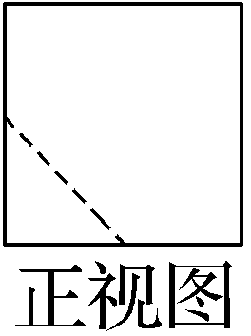
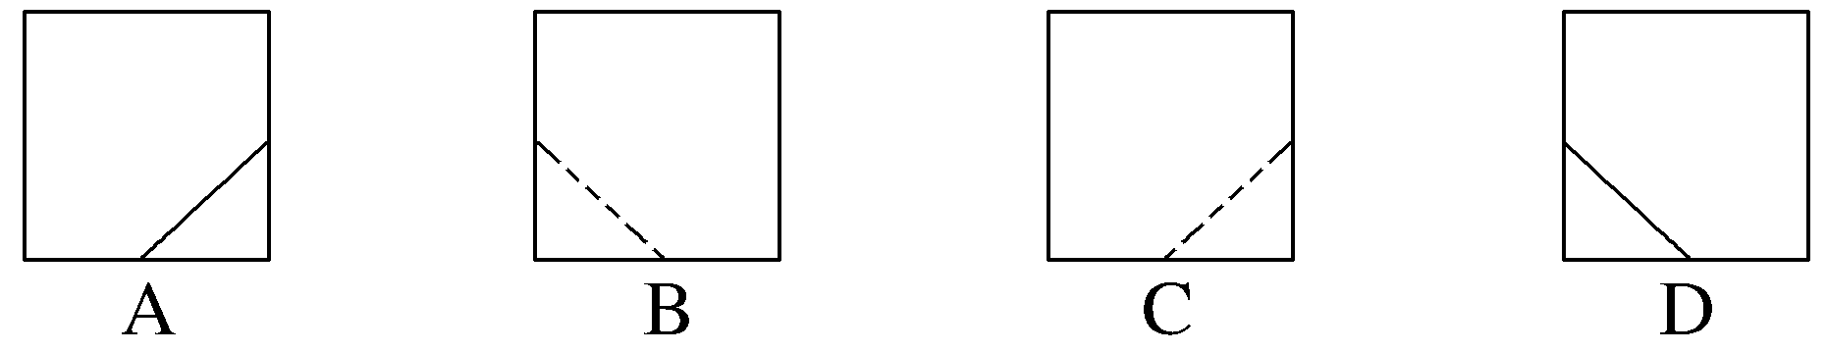
解析：选D 根据已知条件作出图形如图所示，结合多面体的正视图可知，该几何体的侧视图为D选项中的图形.
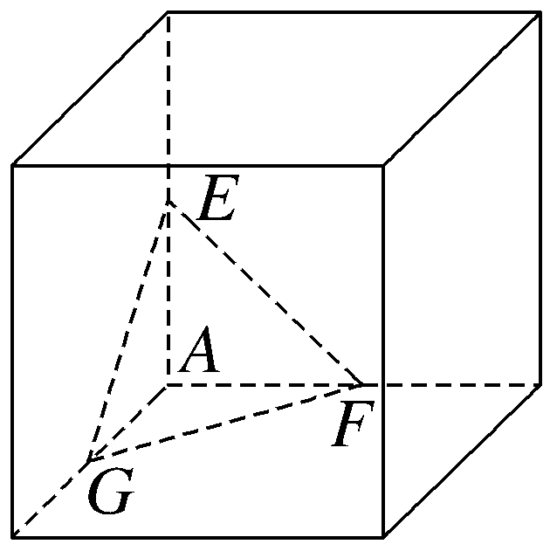
8.（2021·全国甲卷8题）在△ABC中，已知B＝120°，AC＝$\sqrt{19}$，AB＝2，则BC＝（ ）
A.1 B.$\sqrt{2}$
C.$\sqrt{5}$ D.3
解析：选D 由余弦定理AC²＝AB²＋BC²－2AB·BCcos B，得BC²＋2BC－15＝0，解得BC＝3或BC＝－5（舍去）.故选D.
9.（2021·全国甲卷9题）记S_{n}为等比数列{a_{n}}的前n项和.若S₂＝4，S₄＝6，则S₆＝（ ）
A.7 B.8
C.9 D.10
解析：选A 法一（通解） 因为S₂＝4，S₄＝6，且易知公比q≠±1，所以由等比数列的前n项和公式，得$\left\{\begin{matrix}S_{2}＝\frac{a_{1}\text{（}1－q^{2}\text{）}}{1－q}＝a_{1}\text{（}1+q\text{）}=4\text{，} \\ S_{4}＝\frac{a_{1}\text{（}1－q^{4}\text{）}}{1－q}＝a_{1}\text{（}1+q\text{)(}1+q^{2}\text{）}=6\text{ ,}\end{matrix}\right.$两式相除，
得q²＝$\frac{1}{2}$，所以$\left\{\begin{matrix}a_{1}=4\text{（}2－\sqrt{2}\text{),} \\ q＝\frac{\sqrt{2}}{2}\end{matrix}\right.$或$\left\{\begin{matrix}a_{1}=4\text{（}2+\sqrt{2}\text{),} \\ q＝－\frac{\sqrt{2}}{2}\text{，}\end{matrix}\right.$所以S₆＝$\frac{a_{1}\text{（}1－q^{6}\text{）}}{1－q}$＝7.故选A.
法二（优解）：易知S₂，S₄－S₂，S₆－S₄构成等比数列，由等比中项得S₂（S₆－S₄）＝（S₄－S₂）²，即4（S₆－6）＝2²，所以S₆＝7.故选A.
10.（2021·全国甲卷10题）将3个1和2个0随机排成一行，则2个0不相邻的概率为（ ）
A.0.3 B.0.5
C.0.6 D.0.8
解析：选C 把3个1和2个0排成一行，共有10种排法，分别是00111，10011，11001，11100，01011，01101，01110，10101，10110，11010，其中2个0不相邻的排法有6种，分别是01011，01101，01110，10101，10110，11010，所以所求概率P＝$\frac{6}{10}$＝0.6.故选C.
11.（2021·全国甲卷11题）若α∈$\left(0\text{，}\frac{π}{2}\right)$，tan 2α＝$\frac{cosα}{2－sinα}$，则tan α＝（ ）
A.$\frac{\sqrt{15}}{15}$ B.$\frac{\sqrt{5}}{5}$
C.$\frac{\sqrt{5}}{3}$ D.$\frac{\sqrt{15}}{3}$
解析：选A 因为tan 2α＝$\frac{sin2α}{cos2α}$＝$\frac{2sinαcosα}{1－2sin^{2}α}$，且tan 2α＝$\frac{cosα}{2－sinα}$，所以$\frac{2sinαcosα}{1－2sin^{2}α}$＝$\frac{cosα}{2－sinα}$，解得sin α＝$\frac{1}{4}$.因为α∈$\left(0\text{，}\frac{π}{2}\right)$，所以cos α＝$\frac{\sqrt{15}}{4}$，tan α＝$\frac{sinα}{cosα}$＝$\frac{\sqrt{15}}{15}$.故选A.
12.（2021·全国甲卷12题）设f（x）是定义域为R的奇函数，且f（1＋x）＝f（－x）.若f$\left(－\frac{1}{3}\right)$＝$\frac{1}{3}$，则f$\left(\frac{5}{3}\right)$＝（ ）
A.－$\frac{5}{3}$ B.－$\frac{1}{3}$
C.$\frac{1}{3}$ D.$\frac{5}{3}$
解析：选C 因为f（x）是定义在R上的奇函数，所以f（－x）＝－f（x）.又f（1＋x）＝f（－x），所以f（2＋x）＝f[1＋（1＋x）]＝f[－（1＋x）]＝－f（1＋x）＝－f（－x）＝f（x），所以函数f（x）是以2为周期的周期函数，f$\left(\frac{5}{3}\right)$＝f$\left(\frac{5}{3}－2\right)$＝f$\left(－\frac{1}{3}\right)$＝$\frac{1}{3}$.故选C.
二、填空题（本题共4小题，每小题5分，共20分.）
13.（2021·全国甲卷13题）若向量a，b满足｜a｜＝3，｜a－b｜＝5，a·b＝1，则｜b｜＝ .
解析：由｜a－b｜＝5得（a－b）²＝25，即a²－2a·b＋b²＝25，结合｜a｜＝3，a·b＝1，得3²－2×1＋｜b｜²＝25，所以｜b｜＝3$\sqrt{2}$.
答案：3$\sqrt{2}$
14.（2021·全国甲卷14题）已知一个圆锥的底面半径为6，其体积为30π，则该圆锥的侧面积为 .
解析：设该圆锥的高为h ，则由已知条件可得$\frac{1}{3}$×π×6²×h＝30π，解得h＝$\frac{5}{2}$，则圆锥的母线长为$\sqrt{h^{2}＋6^{2}}$＝$\sqrt{\frac{25}{4}+36}$＝$\frac{13}{2}$，故该圆锥的侧面积为π×6×$\frac{13}{2}$＝39π.
答案：39π
15.（2021·全国甲卷15题）已知函数f（x）＝2cos（ωx＋φ）的部分图象如图所示，则f$\left(\frac{π}{2}\right)$＝ .
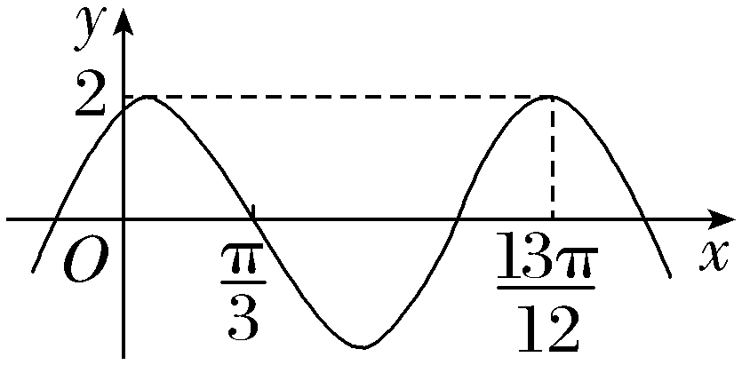
解析：由题图可知$\frac{3}{4}$T＝$\frac{13π}{12}$－$\frac{π}{3}$＝$\frac{3π}{4}$（T为f（x）的最小正周期），即T＝π，所以$\frac{2π}{ω}$＝π，即ω＝2，
故f（x）＝2cos（2x＋φ）.点$\left(\frac{π}{3}\text{，}0\right)$可看作“五点作图法”中的第二个点，故2×$\frac{π}{3}$＋φ＝$\frac{π}{2}$，得φ＝－$\frac{π}{6}$，
即f（x）＝2cos$\left(2x－\frac{π}{6}\right)$，
所以f$\left(\frac{π}{2}\right)$＝2cos$\left(2×\frac{π}{2}－\frac{π}{6}\right)$＝－$\sqrt{3}$.
答案：－$\sqrt{3}$
16.（2021·全国甲卷16题）已知F₁，F₂为椭圆C：$\frac{x^{2}}{16}$＋$\frac{y^{2}}{4}$＝1的两个焦点，P，Q为C上关于坐标原点对称的两点，且｜PQ｜＝｜F₁F₂｜，则四边形PF₁QF₂的面积为 .
解析：法一（通解） 由椭圆C：$\frac{x^{2}}{16}$＋$\frac{y^{2}}{4}$＝1可知｜F₁F₂｜＝4$\sqrt{3}$.由P，Q为C上关于坐标原点对称的两个点，且｜PQ｜＝｜F₁F₂｜，得｜PO｜＝｜QO｜＝2$\sqrt{3}$（O为坐标原点），所以P，Q既在椭圆$\frac{x^{2}}{16}$＋$\frac{y^{2}}{4}$＝1上，又在圆x²＋y²＝12上.不妨设点P在第一象限，则由$\left\{\begin{matrix}\frac{x^{2}}{16}＋\frac{y^{2}}{4}=1\text{，} \\ x^{2}＋y^{2}=12\text{，}\end{matrix}\right.$可得P$\left(\frac{4\sqrt{6}}{3}\text{，}\frac{2\sqrt{3}}{3}\right)$，所以由对称性，可得四边形PF₁QF₂的面积$S_{\text{四边形}PF_{1}QF_{2}}$＝2$S_{\text{△}PF_{1}F_{2}}$＝2×$\frac{1}{2}$×｜F₁F₂｜×y_{P}＝2×$\frac{1}{2}$×4$\sqrt{3}$×$\frac{2\sqrt{3}}{3}$＝8.
法二（优解） 由椭圆的对称性及｜PQ｜＝｜F₁F₂｜知，四边形PF₁QF₂是矩形，且∠F₁PF₂＝$\frac{π}{2}$.结合b²＝4，及椭圆焦点三角形的面积公式，得$S_{\text{四边形}PF_{1}QF_{2}}$＝2$S_{\text{△}PF_{1}F_{2}}$＝2b²tan$\frac{∠F_{1}PF_{2}}{2}$＝8.
答案：8
三、解答题（共70分.解答应写出文字说明、证明过程或演算步骤.第17～21题为必考题，每个试题考生都必须作答.第22、23题为选考题，考生根据要求作答.）
（一）必考题（共60分）
17.（2021·全国甲卷17题）甲、乙两台机床生产同种产品，产品按质量分为一级品和二级品，为了比较两台机床产品的质量，分别用两台机床各生产了200件产品，产品的质量情况统计如下表：
 | 一级品 | 二级品 | 合计
甲机床 | 150 | 50 | 200
乙机床 | 120 | 80 | 200
合计 | 270 | 130 | 400
（1）甲机床、乙机床生产的产品中一级品的频率分别是多少？
（2）能否有99％的把握认为甲机床的产品质量与乙机床的产品质量有差异？
附：K²＝$\frac{n\text{（}ad－bc{\text{）}}^{2}}{\text{（}a＋b\text{)(}c＋d\text{)(}a＋c\text{)(}b＋d\text{）}}$，
P（K²≥k） | 0.050 | 0.010 | 0.001
k | 3.841 | 6.635 | 10.828
.
解：（1）根据表中数据知，甲机床生产的产品中一级品的频率是$\frac{150}{200}$＝0.75，乙机床生产的产品中一级品的频率是$\frac{120}{200}$＝0.6.
（2）根据列联表中的数据可得
K²＝$\frac{400×\text{（}150×80－120×50{\text{）}}^{2}}{200×200×270×130}$＝$\frac{400}{39}$≈10.256.
因为10.256＞6.635，所以有99％的把握认为甲机床的产品质量与乙机床的产品质量有差异.
18.（2021·全国甲卷18题）记S_{n} 为数列{a_{n}}的前n项和，已知a_{n}＞0，a₂＝3a₁，且数列{$\sqrt{S_{n}}$}是等差数列，证明：{a_{n}}是等差数列 .
证明：由题意可知，数列{$\sqrt{S_{n}}$}的首项为$\sqrt{a_{1}}$，设等差数列{$\sqrt{S_{n}}$}的公差为d，
则d＝$\sqrt{S_{2}}$－$\sqrt{S_{1}}$＝$\sqrt{a_{1}＋a_{2}}$－$\sqrt{a_{1}}$＝$\sqrt{a_{1}}$，
所以$\sqrt{S_{n}}$＝$\sqrt{a_{1}}$＋（n－1）$\sqrt{a_{1}}$＝n$\sqrt{a_{1}}$，即S_{n}＝a₁·n²，
所以a_{n}＝$\left\{\begin{matrix}a_{1}\text{，}n=1\text{，} \\ S_{n}－S_{n－1}＝\text{（}2n－1\text{）}a_{1}\text{，}n≥2\text{，}\end{matrix}\right.$
即a_{n}＝（2n－1）a₁，
所以a_{n＋1}－a_{n}＝2a₁，所以数列{a_{n}}是以a₁为首项，2a₁为公差的等差数列.
19.（2021·全国甲卷19题）已知直三棱柱ABC-A₁B₁C₁中，侧面AA₁B₁B为正方形，AB＝BC＝2，E，F分别为AC和CC₁的中点，BF⊥A₁B₁.
（1）求三棱锥F-EBC的体积；
（2）已知D为棱A₁B₁上的点，证明：BF⊥DE.
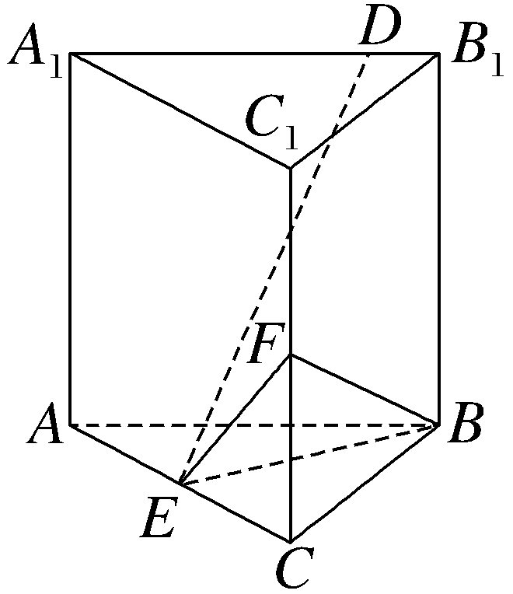
解：（1）如图，取BC的中点为M，连接EM，由已知可得EM∥AB，AB＝BC＝2，CF＝1，EM＝$\frac{1}{2}$AB＝1，AB∥A₁B₁，
由BF⊥A₁B₁得EM⊥BF，
又EM⊥CF，BF∩CF＝F，
所以EM⊥平面BCF，
故V_{三棱锥F-EBC}＝V_{三棱锥E-FBC}＝$\frac{1}{3}$×$\frac{1}{2}$BC×CF×EM＝$\frac{1}{3}$×$\frac{1}{2}$×2×1×1＝$\frac{1}{3}$.
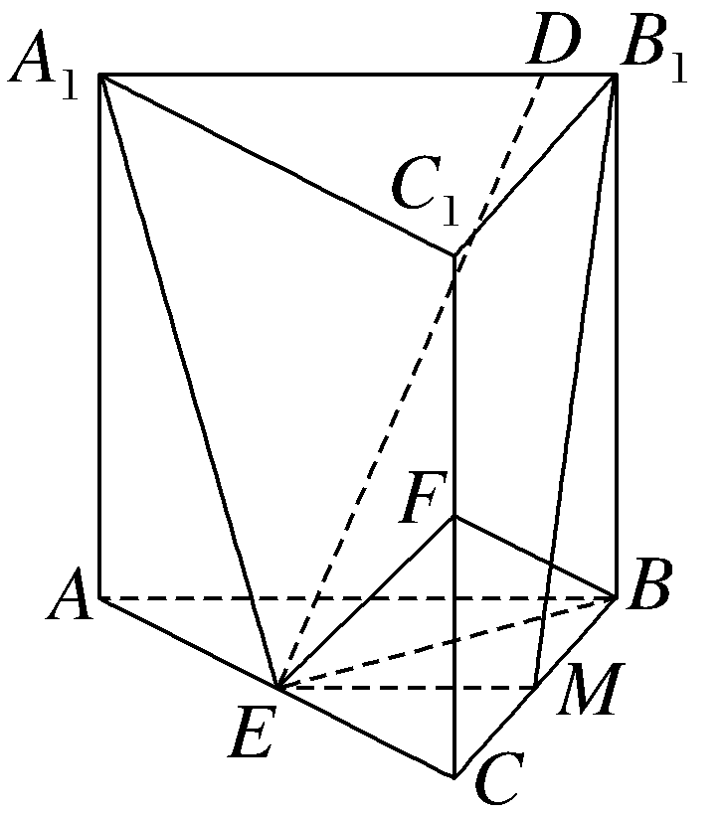
（2）证明：连接A₁E，B₁M，由（1）知EM∥A₁B₁，
所以ED在平面EMB₁A₁内.
在正方形CC₁B₁B中，由于F，M分别是CC₁，BC的中点，所以由平面几何知识可得BF⊥B₁M，
又BF⊥A₁B₁，B₁M∩A₁B₁＝B₁，所以BF⊥平面EMB₁A₁，
又DE⊂平面EMB₁A₁，所以BF⊥DE.
20.（2021·全国甲卷20题）设函数f（x）＝a²x²＋ax－3ln x＋1，其中a＞0.
（1）讨论f（x）的单调性；
（2）若y＝f（x）的图象与x轴没有公共点，求a的取值范围.
解：（1）由题意，f（x）的定义域为（0，＋∞），
f'（x）＝2a²x＋a－$\frac{3}{x}$＝$\frac{2a^{2}x^{2}＋ax－3}{x}$＝$\frac{\text{（}ax－1\text{)(}2ax+3\text{）}}{x}$，
则当x＞$\frac{1}{a}$时，f'（x）＞0，f（x）单调递增；当0＜x＜$\frac{1}{a}$时，f'（x）＜0，f（x）单调递减.
故函数f（x）在$\left(0\text{，}\frac{1}{a}\right)$上单调递减，在$\left(\frac{1}{a}\text{，}＋\text{∞}\right)$上单调递增.
（2）由（1）知函数f（x）的最小值为f$\left(\frac{1}{a}\right)$，
要使y＝f（x）的图象与x轴没有公共点，只需f（x）的最小值恒大于0，即f$\left(\frac{1}{a}\right)$＞0恒成立，
故a²·${\left(\frac{1}{a}\right)}^{2}$＋a·$\frac{1}{a}$－3ln $\frac{1}{a}$＋1＞0，得a＞$\frac{1}{e}$，
所以a的取值范围为$\left(\frac{1}{e}\text{，}＋\text{∞}\right)$.
21.（2021·全国甲卷21题）抛物线C的顶点为坐标原点O，焦点在x轴上，直线l：x＝1交C于P，Q两点，且OP⊥OQ.已知点M（2，0），且☉M与l相切.
（1）求C，☉M的方程；
（2）设A₁，A₂，A₃是C上的三个点，直线A₁A₂，A₁A₃均与☉M相切.判断直线A₂A₃与☉M的位置关系，并说明理由.
解：（1）由题意，直线x＝1与C交于P，Q两点，且OP⊥OQ，设C的焦点为F，P在第一象限，
则根据抛物线的对称性，∠POF＝∠QOF＝45°，
所以P（1，1），Q（1，－1）.
设C的方程为y²＝2px（p＞0），则1＝2p，p＝$\frac{1}{2}$，
所以C的方程为y²＝x.
由题意，圆心M（2，0）到l的距离即☉M的半径，且距离为1，所以☉M：（x－2）²＋y²＝1.
（2）设A₁（x₁，y₁），A₂（x₂，y₂），A₃（x₃，y₃），
当A₁，A₂，A₃中有一个为坐标原点，另外两个点的横坐标均为3时，A₁A₂，A₁A₃均与☉M相切，此时直线A₂A₃与☉M相切.
当x₁≠x₂≠x₃时，直线A₁A₂：x－（y₁＋y₂）y＋y₁y₂＝0，
则$\frac{\text{｜}2+y_{1}y_{2}\text{｜}}{\sqrt{\text{（}y_{1}＋y_{2}{\text{）}}^{2}+1}}$＝1，即（$y_{1}^{2}$－1）$y_{2}^{2}$＋2y₁y₂＋3－$y_{1}^{2}$＝0，
同理可得（$y_{1}^{2}$－1）$y_{3}^{2}$＋2y₁y₃＋3－$y_{1}^{2}$＝0，
所以y₂，y₃是方程（$y_{1}^{2}$－1）t²＋2y₁t＋3－$y_{1}^{2}$＝0的两个根，
则y₂＋y₃＝$\frac{－2y_{1}}{y_{1}^{2}－1}$，y₂y₃＝$\frac{3－y_{1}^{2}}{y_{1}^{2}－1}$.
直线A₂A₃的方程为x－（y₂＋y₃）y＋y₂y₃＝0，
设M到直线A₂A₃的距离为d，则d²＝$\frac{\text{（}2+y_{2}y_{3}{\text{）}}^{2}}{1+\text{（}y_{2}＋y_{3}{\text{）}}^{2}}$＝$\frac{{\left(2+\frac{3－y_{1}^{2}}{y_{1}^{2}－1}\right)}^{2}}{1+{\left(\frac{－2y_{1}}{y_{1}^{2}－1}\right)}^{2}}$＝1，即d＝1，
所以直线A₂A₃与☉M相切.
综上，直线A₂A₃与☉M相切.
（二）选考题（共10分.请考生在第22、23题中任选一题作答.如果多做，则按所做的第一题计分.）
22.（2021·全国甲卷22题）[选修4－4：坐标系与参数方程]
在直角坐标系xOy中，以坐标原点为极点，x轴正半轴为极轴建立极坐标系，曲线C的极坐标方程为ρ＝2$\sqrt{2}$cos θ.
（1）将C的极坐标方程化为直角坐标方程；
（2）设点A的直角坐标为（1，0），M为C上的动点，点P满足$\vec{AP}$＝$\sqrt{2}\vec{AM}$，写出P的轨迹C₁的参数方程，并判断C与C₁是否有公共点.
解：（1）根据ρ＝2$\sqrt{2}$cos θ，得ρ²＝2$\sqrt{2}$ρcos θ，
因为x²＋y²＝ρ²，x＝ρcos θ，
所以x²＋y²＝2$\sqrt{2}$x，所以曲线C的直角坐标方程为（x－$\sqrt{2}$）²＋y²＝2.
（2）设P（x，y），M（x'，y'），则有$\vec{AP}$＝（x－1，y），$\vec{AM}$＝（x'－1，y'），
因为$\vec{AP}$＝$\sqrt{2}\vec{AM}$，所以$\left\{\begin{matrix}x－1=\sqrt{2}\text{（}x'-1\text{),} \\ y＝\sqrt{2}y\text{',}\end{matrix}\right.$
即$\left\{\begin{matrix}x\text{'}＝\frac{x－1}{\sqrt{2}}+1\text{，} \\ y\text{'}＝\frac{y}{\sqrt{2}}\text{，}\end{matrix}\right.$
又M为曲线C上的动点，所以${\left(\frac{x－1}{\sqrt{2}}+1－\sqrt{2}\right)}^{2}$＋${\left(\frac{y}{\sqrt{2}}\right)}^{2}$＝2，即（x－3＋$\sqrt{2}$）²＋y²＝4，
所以P的轨迹C₁的参数方程为$\left\{\begin{matrix}x=3－\sqrt{2}+2cosα \\ y=2sinα\end{matrix}\right.$（其中α为参数，α∈[0，2π））.
易得｜CC₁｜＝3－2$\sqrt{2}$，圆C₁的半径r₁＝2，圆C的半径r＝$\sqrt{2}$，所以｜CC₁｜＜r₁－r，
所以C与C₁没有公共点.
23.（2021·全国甲卷23题）[选修4－5：不等式选讲]
已知函数f（x）＝｜x－2｜，g（x）＝｜2x＋3｜－｜2x－1｜.
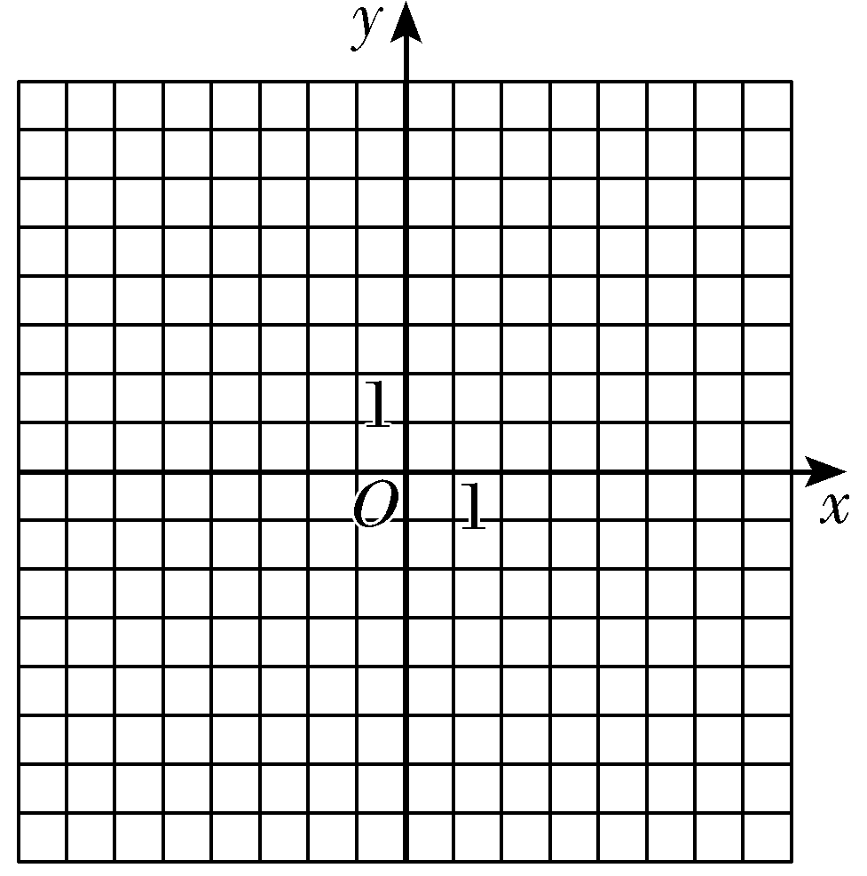
（1）画出y＝f（x）和y＝g（x）的图象；
（2）若f（x＋a）≥g（x），求a的取值范围.
解：（1）由已知得g（x）＝$\left\{\begin{matrix}－4\text{，}x＜－\frac{3}{2}\text{，} \\ 4x+2,-\frac{3}{2}≤x≤\frac{1}{2}\text{，} \\ 4\text{，}x＞\frac{1}{2}\text{，}\end{matrix}\right.$
所以y＝f（x）与y＝g（x）的图象为
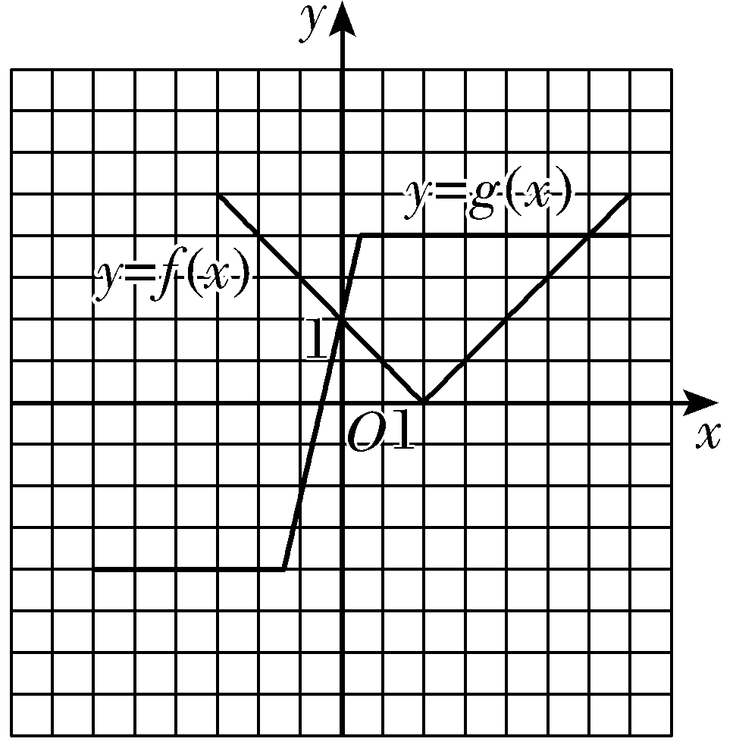
（2）y＝f（x＋a）的图象是由函数y＝f（x）的图象向左平移a（a＞0）个单位长度或向右平移｜a｜（a＜0）个单位长度得到的，根据图象可知向右平移不符合题意，向左平移到y＝f（x＋a）的图象的右支过y＝g（x）的图象上的点$\left(\frac{1}{2}\text{，}4\right)$时为临界状态，如图所示，此时y＝f（x＋a）的图象的右支对应的函数解析式为y＝x＋a－2（x≥2－a），则4＝$\frac{1}{2}$＋a－2，解得a＝$\frac{11}{2}$.
因为f（x＋a）≥g（x），所以a≥$\frac{11}{2}$，
所以a的取值范围为$\left[\frac{11}{2}\text{，}＋\text{∞}\right)$.
